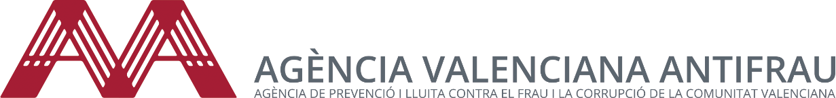
Nota de Premsa

Més de 900 persones reben formació de l'Agència Valenciana Antifrau en ètica i integritat pública

València, 5 maig de 2021.- Entre les funcions que té encomanades l'Agència Valenciana Antifrau es troba la de la formació en matèria d'ètica i integritat pública com una de les principals eines en la lluita contra el frau i la corrupció.
Amb aqueix objectiu l’AVAF ofereix una àmplia oferta normativa que es desenvolupa al llarg de tot l'any dirigida a diferents col·lectius. D'aquesta manera, i malgrat les dificultats derivades de la crisi de la COVID-19, durant l'any 2020 més de 900 persones van participar en alguna de les accions organitzades per l'Agència Valenciana Antifrau.
Entre les principals accions formatives recollides en la Memòria corresponent a l'any 2020 que es presentarà en les Corts Valencianes dijous que ve 13 de maig, es troba la celebració de la tercera edició del curs impartit juntament amb l'Institut Valencià d'Administració Pública (IVAP) sobre integritat i prevenció en la contractació pública en el qual van participar 22 persones de diferents departaments de la Generalitat Valenciana.
Respecte a l'àmbit universitari es van desenvolupar diverses activitats formatives gràcies a la col·laboració amb diferents universitats valencianes. Un dels programes més destacats és el les sessions de Docufòrum que prenen com a base de l'activitat la projecció del documental “Corrupció, organisme nociu” per a a partir d'ací generar un debat entre els alumnes i alumnes i el personal tècnic de l'Agència sobre la necessitat de desenvolupar i implantar una ètica i integritat pública en la nostra societat.
Les sessions de docufòrum durant l'any 2020 s'han desenvolupat en els graus d’ingenería biomèdica, i gestió i administració pública de la Universitat de València; en els graus de dret, ciència política, doble grau de ciència i política, sociologia, i doble grau de sociologia i dret de la Universitat de València, i en el grau de periodisme de la Universitat Miguel Hernández d'Elx. En total s'han celebrat 4 sessions en les quals han participat un total de 401 alumnes.
Una altra de les accions formatives realitzades té relació amb el Màster Propi en Contractació Pública i Compliance i en el Certificat Universitari en Compliance de la Universitat de València en la qual van participar 18 persones.
També durant l'any 2020 es va desenvolupar el programa d’Unisocietat fruit del conveni signat per l’AVAF i el Vicerectorat de Projecció Territorial i Societat de la Universitat de València per al bon govern i la ciutadania. Es van organitzar 12 conferències en 12 municipis de la província de València ja que un dels objectius d'aquest programa és acostar la universitat a tot el territori valencià.
Les conferències van comptar amb la participació d'experts docents en matèria de bon govern i ciutadania, integritat pública, conflicte d'interés, transparència i accés a la informació pública o l'ètica i inversió publica entre altres. Més de 200 persones van assistir a les conferències d’Unisocietat.
Un altre dels programes desenvolupats juntament amb la Universitat de València és el programa d’Universitats Estacionals que busca acostar la universitat pública a la ciutadania en general i que s'ha dut a terme durant l'últim trimestre de l'any 2020 en les localitats d'Alaquàs, Sagunt, Xàtiva, Llíria i Ayora i en el qual han participat 205 persones.
L'Agència Valenciana Antifrau contínua durant aquest any 2021 desenvolupant tota la seua acció formativa i ampliant ampliant la seua oferta formativa amb l'objectiu d'aconseguir a un major nombre de persones.

